「kadai2.jpg」を原画像とする。この画像は縦474画素、横296画素による長方形のディジタルカラー画像である。

ORG = imread(‘kadai2.jpg’); %画像の読み込み

ORG = rgb2gray(ORG);%白黒濃淡画像に変換

Imagesec(ORG);colormap(gray);colorbar;%画像の表示

によって、原画像から白黒画像を生成した図を図1に示す。

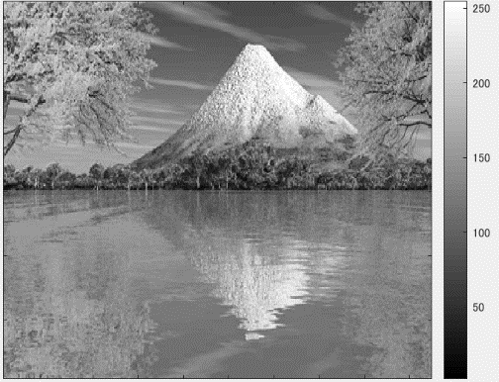

図1 原画像

次に輝度値の閾値を128とした二値画像を図2に示す。

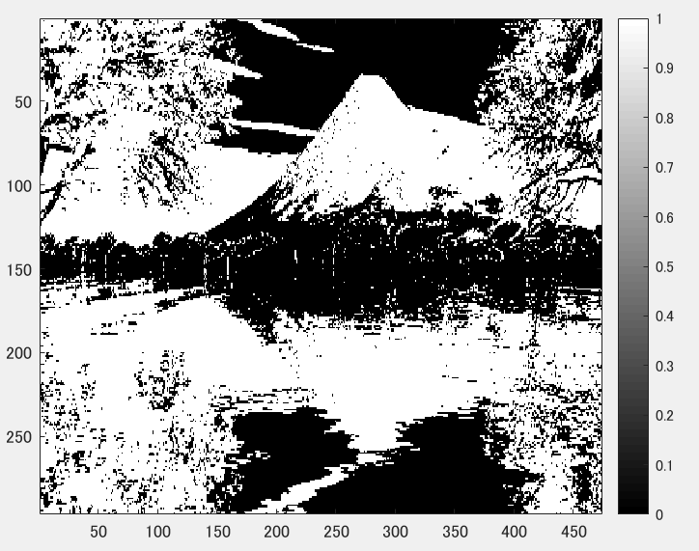

図2

IMG = bwlabeln(IMG);

Imagesec(IMG);colormap(jet);colorbar;%画像の表示

イメージ内の連結要素をラベル付けした画像を図3に示す。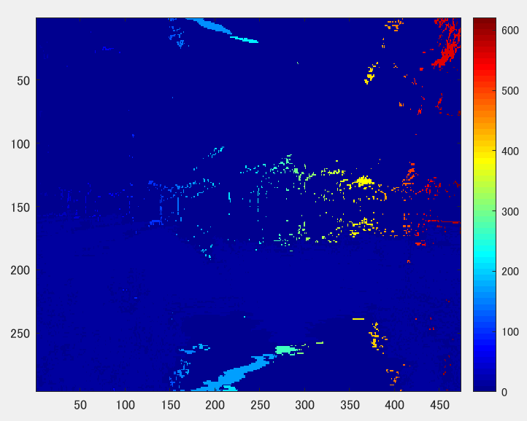

図3

IMG = bwlabeln(IMG);によってイメージ内のラベル要素を連結している。

図3から画像を連結したことによって一定間隔で連結が切れていることがわかる。